 |  | S
TG/256/2(proj.4)
ORIGINAL: Inglés
FECHA: 2025-08-08

UNIÓN INTERNACIONAL PARA LA PROTECCIÓN DE LAS OBTENCIONES VEGETALES
 | Ginebra
 | PROYECTO
 | GRANADILLA, MARACUYÁ  Código(s) UPOV: PASSI_EDU  Passiflora edulis Sims | *
DIRECTRICES
PARA LA EJECUCIÓN DEL EXAMEN
DE LA DISTINCIÓN, LA HOMOGENEIDAD Y LA ESTABILIDAD

preparadas por un experto de Australia
para su examen por el
Comité Técnico en su reunión,
que se celebrará en Ginebra los días 20 y 21 de octubre de 2025

Descargo de responsabilidad: el presente documento no constituye un documento de política u orientación de la UPOV
Este documento se ha generado mediante traducción automática y no puede garantizarse su exactitud. Por lo tanto, el texto en el idioma original es la única versión auténtica.

Nombres alternativos:*

Nombre botánico | Inglés | Francés | Alemán | Español
Passiflora edulis Sims | Granadilla,  Passion fruit | Barbadine,  Fruit de la passion | Passionsfrucht, Purpurgranadilla | Granadilla, Maracuyá

La finalidad de estas directrices (“directrices de examen”) es elaborar los principios que figuran en la Introducción General (documento TG/1/3) y sus documentos TGP conexos, con objeto de que sirvan de orientación práctica y detallada para el examen armonizado de la distinción, homogeneidad y estabilidad (DHE) y en particular, para identificar los caracteres apropiados para el examen DHE y producir descripciones armonizadas de variedades.

DOCUMENTOS CONEXOS
Estas directrices de examen deberán leerse en conjunción con la Introducción General y sus documentos TGP conexos.

ÍNDICE | PÁGINA
1. | OBJETO DE ESTAS DIRECTRICES DE EXAMEN.............................................................................................. | 3
2. | MATERIAL NECESARIO....................................................................................................................................... | 3
3. | MÉTODO DE EXAMEN......................................................................................................................................... | 3
3.1 | Número De Ciclos De Cultivo.................................................................................................................... | 3
3.2 | Lugar De Ejecución De Los Ensayos........................................................................................................ | 3
3.3 | Condiciones Para Efectuar El Examen...................................................................................................... | 3
3.4 | Diseño De Los Ensayos............................................................................................................................. | 3
3.5 | Ensayos Adicionales.................................................................................................................................. | 4

4. | EVALUACIÓN DE LA DISTINCIÓN, LA HOMOGENEIDAD Y LA ESTABILIDAD................................................ | 4
4.1 | Distinción................................................................................................................................................... | 4
4.2 | Homogeneidad.......................................................................................................................................... | 5
4.3 | Estabilidad................................................................................................................................................. | 5

5. | MODO DE AGRUPAR LAS VARIEDADES Y ORGANIZACIÓN DE LOS ENSAYOS EN CULTIVO.................... | 6
6. | INTRODUCCIÓN A LA TABLA DE CARACTERES.............................................................................................. | 6
6.1 | Categorías De Caracteres......................................................................................................................... | 6
6.2 | Niveles De Expresión Y Notas Correspondientes..................................................................................... | 6
6.3 | Tipos De Expresión.................................................................................................................................... | 6
6.4 | Variedades Ejemplo................................................................................................................................... | 6
6.5 | Leyenda..................................................................................................................................................... | 7

7. | TABLE OF CHARACTERISTICS/TABLEAU DES CARACTÈRES/MERKMALSTABELLE/TABLA DE CARACTERES..................................................................................................................................................... | 8
8. | EXPLICACIONES DE LA TABLA DE CARACTERES.......................................................................................... | 20
8.1 | Explicaciones Relativas A Varios Caracteres............................................................................................ | 20
8.2 | Explicaciones Relativas A Caracteres Individuales................................................................................... | 23

9. | BIBLIOGRAFÍA...................................................................................................................................................... | 27
10. | CUESTIONARIO TÉCNICO.................................................................................................................................. | 28

1. | Objeto de estas directrices de examen
 | Las presentes directrices de examen se aplican a todas las variedades de Passiflora edulis Sims.

2. | Material necesario
2.1 | Las autoridades competentes deciden cuándo, dónde y en qué cantidad y calidad se deberá entregar el material vegetal necesario para la ejecución del examen de la variedad. Los solicitantes que presenten material procedente de un país distinto de aquel en el que se efectuará el examen, deberán asegurarse de que se han cumplido todas las formalidades aduaneras y fitosanitarias.
2.2 | El material se entregará en forma de esquejes con raíces o plantas jóvenes de multiplicación vegetativa.
2.3 | La cantidad mínima de material vegetal que ha de entregar el solicitante deberá ser de:
 | 5 esquejes con raíces o 5 plantas jóvenes de multiplicación vegetativa
2.4 | El material vegetal proporcionado deberá presentar una apariencia saludable y no carecer de vigor ni estar afectado por enfermedades o plagas importantes.
2.5 | El material vegetal deberá estar exento de todo tratamiento que afecte la expresión de los caracteres de la variedad, salvo autorización en contrario o solicitud expresa de las autoridades competentes. Si ha sido tratado, se deberá indicar en detalle el tratamiento aplicado.

3. | Método de examen
3.1 | Número de ciclos de cultivo
3.1.1 | La duración mínima de los ensayos deberá ser normalmente de dos ciclos de cultivo independientes.
3.1.2 | Los dos ciclos de cultivo independientes pueden observarse en una única plantación examinada en dos ciclos de cultivo separados.
3.1.3 | Se considera que el ciclo de cultivo se inicia con el período de desarrollo vegetativo activo o floración, continúa con el período de desarrollo vegetativo activo o floración y el crecimiento de los frutos, y concluye con la cosecha de los frutos.
3.1.4 | En particular, es esencial que las plantas produzcan una cosecha satisfactoria de frutos en cada uno de los dos ciclos de cultivo.
3.1.5 | Para garantizar una cosecha satisfactoria de frutos de buena calidad, se polinizarán a mano y se marcarán cuatro flores recién abiertas de cada una de las cinco plantas. Los frutos desarrollados a partir de estas flores se utilizarán para evaluar los caracteres de los frutos.
3.1.6 | Se podrá concluir el examen de una variedad cuando la autoridad competente pueda determinar con certeza su resultado.
3.2 | Lugar de ejecución de los ensayos
 | Normalmente los ensayos deberán efectuarse en un sólo lugar. En el documento TGP/9 “Examen de la distinción” se ofrece orientación respecto a los ensayos realizados en más de un lugar.
3.3 | Condiciones para efectuar el examen
 | Se deberán efectuar los ensayos en condiciones que aseguren un desarrollo satisfactorio para la expresión de los caracteres pertinentes de la variedad y para la ejecución del examen.
3.4 | Diseño de los ensayos
3.4.1 | Cada ensayo deberá tener por finalidad la obtención de al menos 5 plantas.
3.4.2 | Los ensayos deberán concebirse de tal manera que se permita la extracción de plantas o partes de plantas para efectuar medidas y conteos, sin perjudicar las observaciones ulteriores que deberán efectuarse hasta el final del ciclo de cultivo
3.5 | Ensayos adicionales

Se podrán efectuar ensayos adicionales para estudiar caracteres pertinentes.

4. | Evaluación de la distinción, la homogeneidad y la estabilidad
4.1 | Distinción
4.1.1 | Recomendaciones generales
 | Es de particular importancia para los usuarios de estas directrices de examen consultar la Introducción General antes de tomar decisiones relativas a la distinción. Sin embargo, a continuación se citan una serie de aspectos que han de tenerse en cuenta en las directrices de examen.
4.1.2 | Diferencias consistentes
 | Las diferencias observadas entre variedades pueden ser tan evidentes que no sea necesario más de un ciclo de cultivo. Asimismo, en algunas circunstancias, la influencia del medio ambiente no reviste la importancia suficiente como para requerir más de un único ciclo de cultivo con el fin de garantizar que las diferencias observadas entre variedades son suficientemente consistentes. Una manera de garantizar que una diferencia en un carácter, observada en un ensayo en cultivo, sea lo suficientemente consistente es examinar el carácter en al menos dos ciclos de cultivo independientes.
4.1.3 | Diferencias claras
 | Determinar si una diferencia entre dos variedades es clara depende de muchos factores y, para ello se tendría que considerar, en particular, el tipo de expresión del carácter que se esté examinando, es decir, si éste se expresa de manera cualitativa, cuantitativa o pseudocualitativa. Por consiguiente, es importante que los usuarios de estas directrices de examen estén familiarizados con las recomendaciones contenidas en la Introducción General antes de tomar decisiones relativas a la distinción.
4.1.4 | Número de plantas o partes de plantas que se ha de examinar
Salvo indicación en contrario, a los efectos de la distinción, todas las observaciones de plantas individuales deberán efectuarse en 5 plantas o partes de cada una de las 5 plantas y cualquier otra observación se efectuará en todas las plantas del ensayo, sin tener en cuenta las plantas fuera de tipo.

En el caso de observaciones de partes tomadas de plantas individuales, el número de partes que habrá de tomarse de cada una de las plantas deberá ser de 2.

4.1.5 | Método de observación
 | El método recomendado para observar los caracteres a los fines del examen de la distinción se indica en la tabla de caracteres mediante la siguiente clave (véase el documento TGP/9 “Examen de la distinción”, sección 4 “Observación de los caracteres”):
MG: medición única de un grupo de varias plantas o partes de plantas
MS: medición de varias plantas o partes de plantas individuales
VG: evaluación visual mediante una única observación de un grupo de varias plantas o partes de plantas
VS: evaluación visual mediante la observación de varias plantas o partes de plantas individuales

 | Tipo de observación visual (V) o medición (M)
 | La observación “visual” (V) es una observación basada en la opinión del experto. A los fines del presente documento, por observación “visual” se entienden las observaciones sensoriales de los expertos y, por lo tanto, también incluye el olfato, el gusto y el tacto. La observación visual comprende además las observaciones en las que el experto utiliza referencias (por ejemplo, diagramas, variedades ejemplo, comparación por pares) o gráficos no lineales (por ejemplo, cartas de colores). La medición (M) es una observación objetiva que se realiza frente a una escala lineal calibrada, por ejemplo, utilizando una regla, una báscula, un colorímetro, fechas, recuentos, etc.
 | Tipo de registro(s): un grupo de plantas (G) o plantas individuales (S)

 | A los fines de la distinción, las observaciones pueden registrarse mediante una observación global de un grupo de plantas o partes de plantas (G) o mediante observaciones de varias plantas o partes de plantas individuales (S). En la mayoría de los casos, la observación del tipo “G” proporciona un único registro por variedad y no es posible ni necesario aplicar métodos estadísticos en un análisis planta por planta para la evaluación de la distinción.
 | Para los casos en que en la tabla de caracteres se indica más de un método de observación de los caracteres (p. ej. VG/MG), en la Sección 4.2 del documento TGP/9 se ofrece orientación sobre la elección de un método apropiado.
4.2 | Homogeneidad
4.2.1 | Es particularmente importante que los usuarios de estas directrices de examen consulten la Introducción General antes de tomar decisiones relativas a la homogeneidad. Sin embargo, a continuación se citan una serie de aspectos que han de tenerse en cuenta en las directrices de examen.
4.2.2 | Las presentes directrices de examen han sido desarrolladas para el examen de variedades de multiplicación vegetativa. En el caso de variedades con otros tipos de reproducción o multiplicación, deberán seguirse las recomendaciones que figuran en la Introducción General y en la sección 4.5 “Examen de la homogeneidad” del documento TGP/13 “Orientaciones para nuevos tipos y especies”.
4.2.3 | Para la evaluación de la homogeneidad de las variedades de multiplicación vegetativa, deberá aplicarse una población estándar del 1% y una probabilidad de aceptación del 95%, como mínimo. En el caso de una muestra de 5 plantas, se permitirán no plantas fuera de tipo.
4.3 | Estabilidad
4.3.1 | En la práctica no es frecuente que se conduzcan exámenes de la estabilidad que brinden resultados tan fiables como los obtenidos en el examen de la distinción y la homogeneidad. No obstante, la experiencia ha demostrado que en muchos tipos de variedades, cuando una variedad haya demostrado ser homogénea, también podrá considerarse estable.
4.3.2 | Cuando corresponda, o en caso de duda, la estabilidad podrá evaluarse adicionalmente, examinando un nuevo lote de semillas o plantas, para asegurarse de que presenta los mismos caracteres que el material suministrado inicialmente.

5. | Modo de agrupar las variedades y organización de los ensayos en cultivo
5.1 | Los caracteres de agrupamiento contribuyen a seleccionar las variedades notoriamente conocidas que se han de cultivar en el ensayo con las variedades candidatas y a la manera en que estas variedades se dividen en grupos para facilitar la evaluación de la distinción.
5.2 | Los caracteres de agrupamiento son aquellos en los que los niveles de expresión documentados, aun cuando hayan sido registrados en distintos lugares, pueden utilizarse, individualmente o en combinación con otros caracteres similares: a) para seleccionar las variedades notoriamente conocidas que puedan ser excluidas del ensayo en cultivo utilizado para el examen de la distinción; y b) para organizar el ensayo en cultivo de manera tal que variedades similares queden agrupadas conjuntamente.
5.3 | Se ha acordado la utilidad de los siguientes caracteres de agrupamiento:
a) |  | Flor: zonas antociánicas en el estilo (carácter 35)
b) |  | Fruto: altura (carácter 37)
c) |  | Fruto: color de la piel (carácter 42)
d) |  | Fruto: peso (carácter 44)
e) |  | Fruta: color de la pulpa (carácter 45)
f) |  | Planta: autoincompatibilidad (carácter 48)

5.4 | En la Introducción General y en el documento TGP/9 “Examen de la distinción” se dan orientaciones sobre el uso de los caracteres de agrupamiento en el proceso de examen de la distinción.

6. | Introducción a la tabla de caracteres
6.1 | Categorías de caracteres
6.1.1 | Caracteres estándar de las directrices de examen
 | Los caracteres estándar de las directrices de examen son aquellos que han sido aprobados por la UPOV para el examen DHE y de los cuales los Miembros de la Unión pueden elegir los que convengan para determinadas circunstancias.
6.1.2 | Caracteres con asterisco
 | Los caracteres con asterisco (señalados con *) son los caracteres incluidos en las directrices de examen que son importantes para la armonización internacional de las descripciones de variedades y que deberán utilizarse siempre en el examen DHE e incluirse en la descripción de la variedad por todos los Miembros de la Unión, excepto cuando el nivel de expresión de un carácter precedente o las condiciones medioambientales de la región lo imposibiliten.
6.2 | Niveles de expresión y notas correspondientes
6.2.1 | Se atribuyen a cada carácter niveles de expresión con el fin de definir el carácter y armonizar las descripciones. A cada nivel de expresión corresponde una nota numérica para facilitar el registro de los datos y la elaboración y el intercambio de la descripción.
6.2.2 | Todos los niveles pertinentes de expresión se presentan en el carácter.
6.2.3 | Explicaciones más exhaustivas relativas a la presentación de los niveles de expresión y de las notas figuran en el documento TGP/7 “Elaboración de las directrices de examen.
6.3 | Tipos de expresión
 | En la Introducción General figura una explicación de los tipos de expresión de los caracteres (cualitativo, cuantitativo y pseudocualitativo).
6.4 | Variedades ejemplo
 | En caso necesario, se proporcionan variedades ejemplo con el fin de aclarar los niveles de expresión de un carácter.

6.5 | Leyenda
 |  | English |  | français |  | deutsch | español | Example Varieties  Exemples  Beispielssorten  Variedades ejemplo | Note/  Nota
1 | 2 | 3 | 4 | 5 | 6 | 7
 |  | Name of characteristics in English |  | Nom du caractère en français |  | Name des Merkmals auf Deutsch | Nombre del carácter en español
 |  | states of expression |  | types d’expression |  | Ausprägungsstufen | tipos de expresión

1 | Número de carácter
2 | (*) | Carácter con asterisco | – véase el Capítulo 6.1.2
3 | Tipo de expresión
 | QL | Carácter cualitativo | – véase el Capítulo 6.3
 | QN | Carácter cuantitativo | – véase el Capítulo 6.3
 | PQ | Carácter pseudocualitativo | – véase el Capítulo 6.3
4 | Método de observación (y tipo de parcela, si aplicable)
 | MG, MS, VG, VS |  | – véase el Capítulo 4.1.5
5 | (+) | Véanse las explicaciones de la tabla de caracteres en el Capítulo 8.2
6 | (a)-(i) | Véanse las explicaciones de la tabla de caracteres en el Capítulo 8.1
7 | No aplicable

7. | Table of Characteristics/Tableau des caractères/Merkmalstabelle/Tabla de caracteres

 |  | English |  | français |  | deutsch | español | Example Varieties  Exemples  Beispielssorten  Variedades ejemplo | Note/  Nota
1. |  | QN | VG | (+)
 |  | Plant: vigor |  | Plante : vigueur |  | Pflanze: Wuchsstärke | Planta: vigor
 |  | very weak |  | très faible |  | sehr gering | muy débil | Lacey | 1
 |  | weak |  | faible |  | gering | débil | Misty Gem | 2
 |  | medium |  | moyenne |  | mittel | medio | Tango | 3
 |  | strong |  | forte |  | stark | fuerte | Flamenco | 4
 |  | very strong |  | très forte |  | sehr stark | muy fuerte | Toms Special | 5
2. |  | PQ | VG | (+)
 |  | Shoot: color |  | Rameau : couleur |  | Trieb: Farbe | Rama: color
 |  | light green |  | vert clair |  | hellgrün | verde claro | Nellie Kelly Black, Summer Queen | 1
 |  | medium green |  | vert moyen |  | mittelgrün | verde medio | Misty Gem | 2
 |  | dark green |  | vert foncé |  | dunkelgrün | verde oscuro | Charité, Ester | 3
 |  | greenish purple |  | pourpre verdâtre |  | grünlichpurpurn | púrpura verdoso |  | 4
 |  | purple |  | pourpre |  | purpurn | púrpura | Panama Gold | 5
3. |  | QN | VG |  | (a)
 |  | Plant: relative number of leaves with three lobes |  | Plante : nombre relatif de feuilles à trois lobes |  | Pflanze: relative Anzahl dreilappiger Blätter | Planta: número relativo de hojas con tres lóbulos
 |  | absent or very few |  | absent ou très petit |  | fehlend oder sehr gering | ausente o muy bajo | OPA6/19 | 1
 |  | few |  | petit |  | gering | bajo |  | 2
 |  | medium |  | moyen |  | mittel | medio | OPA4/19 | 3
 |  | many |  | élevé |  | hoch | alto | Misty Gem | 4
 |  | very many |  | très élevé |  | sehr hoch | muy alto | Flamenco,  Toms Special | 5
4. |  | QN | VG
 |  | Stipules: anthocyanin coloration |  | Stipules : pigmentation anthocyanique |  | Nebenblatt: Anthocyanfärbung | Estípulas: pigmentación antociánica
 |  | absent or weak |  | absente ou faible |  | fehlend oder gering | ausente o débil | Flamenco | 1
 |  | medium |  | moyenne |  | mittel | media |  | 2
 |  | strong |  | forte |  | stark | fuerte | Panama Gold | 3
5. |  | QN | VG |  | (a)
 |  | Leaf blade: blistering |  | Limbe : cloqûre |  | Blattspreite: Blasigkeit | Limbo: ampollado
 |  | absent or weak |  | absente ou faible |  | fehlend oder gering | ausente o débil | Panama Gold | 1
 |  | medium |  | moyenne |  | mittel | medio | Panama Red | 2
 |  | strong |  | forte |  | stark | fuerte | Nellie Kelly Black | 3
6. |  | QN | MG/MS/VG |  | (a), (b)
 |  | Leaf blade: length |  | Limbe : longueur |  | Blattspreite: Länge | Limbo: longitud
 |  | very short |  | très courte |  | sehr kurz | muy corta |  | 1
 |  | very short to short |  | très courte à courte |  | sehr kurz bis kurz | muy corta a corta |  | 2
 |  | short |  | courte |  | kurz | corta | Lacey | 3
 |  | short to medium |  | courte à moyenne |  | kurz bis mittel | corta a media | Sweetheart | 4
 |  | medium |  | moyenne |  | mittel | media | Flamenco, Misty Gem | 5
 |  | medium to long |  | moyenne à longue |  | mittel bis lang | media a larga | Panama Red | 6
 |  | long |  | longue |  | lang | larga | OPA3/19, OPA4/19 | 7
 |  | long to very long |  | longue à très longue |  | lang bis sehr lang | larga a muy larga | OPA12/19 | 8
 |  | very long |  | très longue |  | sehr lang | muy larga | OPA6/19 | 9
7. |  | QN | MG/MS/VG |  | (a), (b)
 |  | Leaf blade: width |  | Limbe : largeur |  | Blattspreite: Breite | Limbo: anchura
 |  | very narrow |  | très étroite |  | sehr schmal | muy estrecha |  | 1
 |  | very narrow to narrow |  | très étroite à étroite |  | sehr schmal bis schmal | muy estrecha a estrecha |  | 2
 |  | narrow |  | étroite |  | schmal | estrecha | E23 | 3
 |  | narrow to medium |  | étroite à moyenne |  | schmal bis mittel | estrecha a media | Lacey | 4
 |  | medium |  | moyenne |  | mittel | media | Misty Gem,  Toms Special | 5
 |  | medium to broad |  | moyenne à large |  | mittel bis breit | media a ancha | Flamenco | 6
 |  | broad |  | large |  | breit | ancha | OPA13/19, Tango | 7
 |  | broad to very broad |  | large à très large |  | breit bis sehr breit | ancha muy ancha | OPA3/19 | 8
 |  | very broad |  | très large |  | sehr breit | muy ancha |  | 9
8. |  | QN | MG/MS/VG |  | (a), (b)
 |  | Only varieties with: Plant: relative number of leaves with three lobes: present: Leaf blade: width of the middle lobe |  | Seulement variétés avec : Plante : nombre relatif de feuilles à trois lobes : présent : Limbe : largeur du lobe médian |  | Nur Sorten mit: Pflanze: relative Anzahl dreilappiger Blätter: vorhanden: Blattspreite: Breite des Mittellappens | Sólo variedades con: Planta: número relativo de hojas con tres lóbulos: presente: Limbo: anchura del lóbulo medio
 |  | very narrow |  | très étroite |  | sehr schmal | muy estrecha |  | 1
 |  | very narrow to narrow |  | très étroite à étroite |  | sehr schmal bis schmal | muy estrecha a estrecha |  | 2
 |  | narrow |  | étroite |  | schmal | estrecha | Lacey, Sweetheart | 3
 |  | narrow to medium |  | étroite à moyenne |  | schmal bis mittel | estrecha a media | E23, Toms Special | 4
 |  | medium |  | moyenne |  | mittel | media | Misty Gem | 5
 |  | medium to broad |  | moyenne à large |  | mittel bis breit | media a ancha | OPA5/19, OPA7/19 | 6
 |  | broad |  | large |  | breit | ancha | OPA11/19, OPA4/19 | 7
 |  | broad to very broad |  | large à très large |  | breit bis sehr breit | ancha muy ancha | McGuffies Red, OPA3/19 | 8
 |  | very broad |  | très large |  | sehr breit | muy ancha | OPA12/19 | 9
9. |  | QN | VG |  | (a)
 |  | Leaf blade: intensity of green color of upper side |  | Limbe : intensité de la couleur verte de la face supérieure |  | Blattspreite: Intensität der Grünfärbung der Oberseite | Limbo: intensidad del color verde del haz
 |  | very light |  | très claire |  | sehr hell | muy clara |  | 1
 |  | light |  | claire |  | hell | clara | Lacey | 2
 |  | medium |  | moyenne |  | mittel | media | McGuffies Red, Pandora | 3
 |  | dark |  | foncée |  | dunkel | oscura | Sweetheart, Tango | 4
 |  | very dark |  | très foncée |  | sehr dunkel | muy oscura | OPA6/19 | 5
10. |  | QN | VG |  | (a)
 |  | Leaf blade: glossiness of upper side |  | Limbe : brillance de la face supérieure |  | Blattspreite: Glanz der Oberseite | Limbo: brillo del haz
 |  | weak |  | faible |  | gering | débil | E23 | 1
 |  | medium |  | moyenne |  | mittel | medio | Flamenco, Tango | 2
 |  | strong |  | forte |  | stark | fuerte | OPA6/19, Sweetheart | 3
11. |  | PQ | VG | (+) | (a)
 |  | Leaf blade: shape of base |  | Limbe : forme de la base |  | Blattspreite: Form der Basis | Limbo: forma de la base
 |  | acute |  | aiguë |  | spitz | aguda |  | 1
 |  | obtuse |  | obtuse |  | stumpf | obtusa |  | 2
 |  | truncate |  | tronquée |  | gerade | truncada |  | 3
 |  | weakly cordate |  | faiblement cordée |  | gering herzförmig | débilmente cordada | OPA4/19 | 4
 |  | strongly cordate |  | fortement cordée |  | stark herzförmig | fuertemente cordada | Flamenco, Misty Gem | 5
12. |  | QN | MG/MS/VG | (+) | (a), (b)
 |  | Leaf blade: depth of sinus |  | Limbe : profondeur du sinus |  | Blattspreite: Tiefe der Einbuchtungen | Limbo: profundidad del seno
 |  | absent or very shallow |  | absente ou très peu profonde |  | fehlend oder sehr flach | ausente o muy poco profunda | OPA6/19 | 1
 |  | shallow |  | peu profonde |  | flach | poco profunda |  | 2
 |  | medium |  | moyenne |  | mittel | media | Panama Red | 3
 |  | deep |  | profonde |  | tief | profunda | Panama Gold | 4
 |  | very deep |  | très profonde |  | sehr tief | muy profunda |  | 5
13. |  | QN | MS/VG |  | (a)
 |  | Petiole: length |  | Pétiole : longueur |  | Blattstiel: Länge | Peciolo: longitud
 |  | very short |  | très courte |  | sehr kurz | muy corta |  | 1
 |  | very short to short |  | très courte à courte |  | sehr kurz bis kurz | muy corta a corta |  | 2
 |  | short |  | courte |  | kurz | corta | Tango, Toms Special | 3
 |  | short to medium |  | courte à moyenne |  | kurz bis mittel | corta a media | Misty Gem, OPA13/19 | 4
 |  | medium |  | moyenne |  | mittel | media | Flamenco, OPA3/19 | 5
 |  | medium to long |  | moyenne à longue |  | mittel bis lang | media a larga | McGuffies Red, OPA4/19 | 6
 |  | long |  | longue |  | lang | larga | OPA11/19, OPA7/19 | 7
 |  | long to very long |  | longue à très longue |  | lang bis sehr lang | larga a muy larga | OPA12/19 | 8
 |  | very long |  | très longue |  | sehr lang | muy larga |  | 9
14. |  | QN | VG |  | (a)
 |  | Petiole: anthocyanin coloration |  | Pétiole : coloration anthocyanique |  | Blattstiel: Anthocyanfärbung | Peciolo: pigmentación antociánica
 |  | absent or weak |  | absente ou faible |  | fehlend oder gering | ausente o débil | Misty Gem,  Toms Special | 1
 |  | medium |  | moyenne |  | mittel | media | Lacey, McGuffies Red | 2
 |  | strong |  | forte |  | stark | fuerte | Panama Gold | 3
15. | (*) | QL | VG | (+) | (a)
 |  | Petiole: position of nectaries |  | Pétiole : position des nectaires |  | Blattstiel: Position der Nektarien | Peciolo: posición de los nectarios
 |  | adjacent to the base of the leaf blade |  | adjacente à la base du limbe |  | an die Basis der Blattspreite anstoßend | adyacente a la base del limbo | Flamenco, Lacey | 1
 |  | distant from the base of the leaf blade |  | éloignée de la base du limbe |  | von der Basis der Blattspreite entfernt | distante de la base del limbo | E23, OPA3/19 | 2
16. |  | QN | MG/MS/VG |  | (c)
 |  | Flower: length of pedicel |  | Fleur : longueur du pédicelle |  | Blüte: Länge des Blütenstiels | Flor: longitud del pedicelo
 |  | very short |  | très courte |  | sehr kurz | muy corta |  | 1
 |  | short |  | courte |  | kurz | corta | Lacey | 2
 |  | medium |  | moyenne |  | mittel | media | Misty Gem | 3
 |  | long |  | longue |  | lang | larga | Flamenco,  Toms Special | 4
 |  | very long |  | très longue |  | sehr lang | muy larga | OPA11/19, Sweetheart | 5
17. |  | QN | MG/MS/VG |  | (c), (d)
 |  | Flower: length of bracts |  | Fleur : longueur des bractées |  | Blüte: Länge der Hüllblätter | Flor: longitud de las brácteas
 |  | very short |  | très courte |  | sehr kurz | muy corta |  | 1
 |  | short |  | courte |  | kurz | corta | Lacey, Misty Gem | 2
 |  | medium |  | moyenne |  | mittel | media | OPA3/19,  Toms Special | 3
 |  | long |  | longue |  | lang | larga | McGuffies Red, OPA6/19 | 4
 |  | very long |  | très longue |  | sehr lang | muy larga | OPA12/19, Sweetheart | 5
18. |  | QN | MG/MS/VG |  | (c), (d)
 |  | Flower: width of bracts |  | Fleur : largeur des bractées |  | Blüte: Breite der Hüllblätter | Flor: anchura de las brácteas
 |  | very narrow |  | très étroite |  | sehr schmal | muy estrecha |  | 1
 |  | narrow |  | étroite |  | schmal | estrecha | Flamenco, OPA13/19 | 2
 |  | medium |  | moyenne |  | mittel | media | McGuffies Red, Pandora | 3
 |  | broad |  | large |  | breit | ancha | OPA7/19, Tango | 4
 |  | very broad |  | très large |  | sehr breit | muy ancha | OPA6/19 | 5
19. |  | QL | VG |  | (c)
 |  | Flower: nectaries on bracts |  | Fleur : nectaires sur les bractées |  | Blüte: Nektarien auf Hüllblättern | Flor: nectarios en las brácteas
 |  | absent |  | absents |  | fehlend | ausentes |  | 1
 |  | present |  | présents |  | vorhanden | presentes | Misty Gem | 9
20. |  | QL | VG |  | (c)
 |  | Only varieties with Flower: nectaries on bract: present: Flower: color of nectaries on bracts |  | Seulement variétés avec Fleur : nectaires sur les bractées : présents : Fleur : couleur des nectaires sur les bractées |  | Nur Sorten mit Blüte: Nektarien am Hüllblatt: vorhanden: Blüte: Farbe der Nektarien auf den Hüllblättern | Sólo variedades con Flor: nectarios en las bráctea: presentes: Flor: color de los nectarios en las brácteas
 |  | green |  | vert |  | grün | verde | Lacey | 1
 |  | purple |  | pourpre |  | purpurn | púrpura | OPA7/19 | 2
21. |  | QN | MG/MS/VG |  | (c), (d)
 |  | Flower: length of sepals |  | Fleur : longueur des sépales |  | Blüte: Länge der Kelchblätter | Flor: longitud de los sépalos
 |  | very short |  | très courte |  | sehr kurz | muy corta |  | 1
 |  | short |  | courte |  | kurz | corta | Lacey | 2
 |  | medium |  | moyenne |  | mittel | media | Misty Gem, Sweetheart | 3
 |  | long |  | longue |  | lang | larga | OPA11/19 | 4
 |  | very long |  | très longue |  | sehr lang | muy larga |  | 5
22. |  | QN | MG/MS/VG |  | (c), (d)
 |  | Flower: width of sepals |  | Fleur : largeur des sépales |  | Blüte: Breite der Kelchblätter | Flor: anchura de los sépalos
 |  | very narrow |  | très étroite |  | sehr schmal | muy estrecha |  | 1
 |  | narrow |  | étroite |  | schmal | estrecha | OPA5/19 | 2
 |  | medium |  | moyenne |  | mittel | media | Lacey, Misty Gem | 3
 |  | broad |  | large |  | breit | ancha | OPA11/19 | 4
 |  | very broad |  | très large |  | sehr breit | muy ancha |  | 5
23. |  | QN | MG/MS/VG |  | (c), (d)
 |  | Flower: length of petals |  | Fleur : longueur des pétales |  | Blüte: Länge der Blütenblätter | Flor: longitud de los pétalos
 |  | very short |  | très courte |  | sehr kurz | muy corta |  | 1
 |  | short |  | courte |  | kurz | corta | OPA5/19 | 2
 |  | medium |  | moyenne |  | mittel | media | Flamenco, Sweetheart | 3
 |  | long |  | longue |  | lang | larga | McGuffies Red, Panama Red | 4
 |  | very long |  | très longue |  | sehr lang | muy larga |  | 5
24. |  | QN | MG/MS/VG |  | (c), (d)
 |  | Flower: width of petals |  | Fleur : largeur des pétales |  | Blüte: Breite der Blütenblätter | Flor: anchura de los pétalos
 |  | very narrow |  | très étroite |  | sehr schmal | muy estrecha |  | 1
 |  | narrow |  | étroite |  | schmal | estrecha | Lacey, OPA3/19 | 2
 |  | medium |  | moyenne |  | mittel | media | Flamenco, Sweetheart | 3
 |  | broad |  | large |  | breit | ancha | Toms Special | 4
 |  | very broad |  | très large |  | sehr breit | muy ancha |  | 5
25. |  | QN | MG/MS/VG |  | (c), (e)
 |  | Flower: length of androgynophore |  | Fleur : longueur de l'androgynophore |  | Blüte: Länge des Androgynophors | Flor: longitud del androginóforo
 |  | very short |  | très courte |  | sehr kurz | muy corta |  | 1
 |  | short |  | courte |  | kurz | corta | Lacey, Misty Gem | 2
 |  | medium |  | moyenne |  | mittel | media | OPA12/19,  Toms Special | 3
 |  | long |  | longue |  | lang | larga | Flamenco, OPA3/19 | 4
 |  | very long |  | très longue |  | sehr lang | muy larga |  | 5
26. |  | QN | VG | (+) | (c)
 |  | Flower: intensity of purple color on inner filaments in throat |  | Fleur : intensité de la couleur pourpre sur les filaments intérieurs dans la gorge |  | Blüte: Intensität der Purpurfärbung der Kronenstaubfäden im Schlund | Flor: intensidad del color púrpura en los filamentos interiores de la garganta
 |  | absent or light |  | absente ou claire |  | fehlend oder hell | ausente o clara | Flamenco | 1
 |  | medium |  | moyenne |  | mittel | media | OPA3/19,  Toms Special | 2
 |  | dark |  | foncée |  | dunkel | oscura | OPA12/19 | 3
27. |  | QN | MG/MS/VG |  | (c), (f)
 |  | Flower: diameter of corona including filaments |  | Fleur : diamètre de la couronne incluant les filaments |  | Blüte: Durchmesser der Krone einschließlich Staubfäden | Flor: diámetro de la corona incluidos los filamentos
 |  | very small |  | très petit |  | sehr klein | muy pequeño |  | 1
 |  | small |  | petit |  | klein | pequeño | Lacey | 2
 |  | medium |  | moyen |  | mittel | medio | Misty Gem, Sweetheart | 3
 |  | large |  | grand |  | groß | grande | OPA12/19 | 4
 |  | very large |  | très grand |  | sehr groß | muy grande |  | 5
28. |  | QN | MG/MS/VG |  | (c), (f)
 |  | Flower: width of purple rings on corona filaments |  | Fleur : largeur des anneaux pourpres sur les filaments de la partie supérieure |  | Blüte: Breite der purpurnen Ringe an den Kronenstaubfäden | Flor: anchura de los anillos de color púrpura en los filamentos de la corona
 |  | absent or very narrow |  | absente ou très étroite à |  | fehlend oder sehr schmal | ausente o muy estrecha |  | 1
 |  | narrow |  | étroite |  | schmal | estrecha | OPA7/19 | 2
 |  | medium |  | moyenne |  | mittel | media | OPA5/19, Sweetheart | 3
 |  | broad |  | large |  | breit | ancha | OPA12/19 | 4
 |  | very broad |  | très large |  | sehr breit | muy ancha |  | 5
29. | (*) | QN | VG |  | (c)
 |  | Flower: intensity of color of purple rings on corona filaments |  | Fleur : intensité de la couleur des anneaux pourpres sur les filaments de la partie supérieure |  | Blüte: Intensität der Farbe der purpurnen Ringe an den Kronenstaubfäden | Flor: intensidad del color púrpura de los anillos en los filamentos de la corona
 |  | light |  | claire |  | hell | clara | OPA7/19 | 1
 |  | medium |  | moyenne |  | mittel | media | Lacey, Misty Gem | 2
 |  | dark |  | foncée |  | dunkel | oscura | OPA12/19 | 3
30. |  | QN | MG/MS/VG |  | (c), (g)
 |  | Anther: length |  | Anthère : longueur |  | Anthere: Länge | Antera: longitud
 |  | short |  | courte |  | kurz | corta |  | 1
 |  | medium |  | moyenne |  | mittel | media | Flamenco, Misty Gem | 2
 |  | long |  | longue |  | lang | larga | OPA11/19, OPA12/19 | 3
31. |  | QN | MG/MS/VG |  | (c), (g)
 |  | Anther: width |  | Anthère : largeur |  | Anthere: Breite | Antera: anchura
 |  | narrow |  | étroite |  | schmal | estrecha |  | 1
 |  | medium |  | moyenne |  | mittel | media | Sweetheart,  Toms Special | 2
 |  | broad |  | large |  | breit | ancha | OPA13/19, OPA4/19 | 3
32. |  | QN | MG/MS/VG |  | (c), (e)
 |  | Ovary: length |  | Ovaire : longueur |  | Fruchtknoten: Länge | Ovario: longitud
 |  | short |  | courte |  | kurz | corta | E23 | 1
 |  | medium |  | moyenne |  | mittel | media | Flamenco, Sweetheart | 2
 |  | long |  | longue |  | lang | larga | OPA11/19,  Toms Special | 3
33. |  | QN | MG/MS/VG |  | (c), (e)
 |  | Ovary: width |  | Ovaire : largeur |  | Fruchtknoten: Breite | Ovario: anchura
 |  | narrow |  | étroite |  | schmal | estrecha | E23 | 1
 |  | medium |  | moyenne |  | mittel | media | Flamenco, Sweetheart | 2
 |  | broad |  | large |  | breit | ancha | OPA11/19,  Toms Special | 3
34. |  | QN | VG |  | (c)
 |  | Anther: number of anthocyanin spots on filament |  | Anthère : nombre de plages anthocyaniques sur le filament |  | Anthere: Anzahl Anthocyanflecken am Staubfaden | Antera: número de zonas antociánicas en el filamento
 |  | absent or very few |  | absent ou très petit |  | fehlend oder sehr gering | ausente o muy bajo |  | 1
 |  | few |  | petit |  | gering | bajo | Flamenco,  Toms Special | 2
 |  | medium |  | moyen |  | mittel | medio | OPA11/19, Sweetheart | 3
 |  | many |  | élevé |  | hoch | alto | Lacey, OPA3/19 | 4
 |  | very many |  | très élevé |  | sehr hoch | muy alto |  | 5
35. | (*) | QN | VG | (+) | (c)
 |  | Flower: anthocyanin spots on style |  | Fleur : plages anthocyaniques sur le style |  | Blüte: Anthocyanflecken am Griffel | Flor: zonas antociánicas en el estilo
 |  | absent or few |  | absentes ou peu |  | fehlend oder gering | ausentes o pocas | Lacey, OPA11/19 | 1
 |  | medium |  | moyennes |  | mittel | medias | OPA5/19, OPA7/19 | 2
 |  | many |  | nombreuses |  | hoch | abundantes | OPA3/19 | 3
36. |  | QN | VG |  | (c)
 |  | Flower: number of anthocyanin spots on androgynophore |  | Fleur : nombre de plages anthocyaniques sur l'androgynophore |  | Blüte: Anzahl Anthocyanflecken am Androgynophor | Flor: número de zonas antociánicas en el estilo en el androginóforo
 |  | absent or few |  | absent ou petit |  | fehlend oder gering | ausente o bajo | Lacey, OPA13/19, OPA3/19 | 1
 |  | medium |  | moyen |  | mittel | medio | OPA4/19, Sweetheart | 2
 |  | many |  | élevé |  | hoch | alto | Flamenco,  Toms Special | 3
37. | (*) | QN | MG/MS/VG |  | (h), (i)
 |  | Fruit: height |  | Fruit : hauteur |  | Frucht: Höhe | Fruto: altura
 |  | very short |  | très basse |  | sehr niedrig | muy baja |  | 1
 |  | very short to short |  | très basse à basse |  | sehr niedrig bis niedrig | muy baja a baja |  | 2
 |  | short |  | basse |  | niedrig | baja | E23, Lacey | 3
 |  | short to medium |  | basse à moyenne |  | niedrig bis mittel | baja a media |  | 4
 |  | medium |  | moyenne |  | mittel | media | Flamenco, OPA13/19 | 5
 |  | medium to tall |  | moyenne à haute |  | mittel bis hoch | media a alta |  | 6
 |  | tall |  | haute |  | hoch | alta | McGuffies Red, OPA11/19 | 7
 |  | tall to very tall |  | haute à très haute |  | hoch bis sehr hoch | alta a muy alta |  | 8
 |  | very tall |  | très haute |  | sehr hoch | muy alta | Golden Giant | 9
38. |  | QN | MG/MS/VG |  | (h), (i)
 |  | Fruit: diameter |  | Fruit : diamètre |  | Frucht: Durchmesser | Fruto: diámetro
 |  | very small |  | très petit |  | sehr klein | muy pequeño |  | 1
 |  | very small to small |  | très petit à petit |  | sehr klein bis klein | muy pequeño a pequeño |  | 2
 |  | small |  | petit |  | klein | pequeño | E23, Lacey | 3
 |  | small to medium |  | petit à moyen |  | klein bis mittel | pequeño a medio |  | 4
 |  | medium |  | moyen |  | mittel | medio | Flamenco, Pandora | 5
 |  | medium to large |  | moyen à grand |  | mittel bis groß | medio a grande |  | 6
 |  | large |  | grand |  | groß | grande | OPA12/19 | 7
 |  | large to very large |  | grand à très grand |  | groß bis sehr groß | grande a muy grande |  | 8
 |  | very large |  | très grand |  | sehr groß | muy grande | Golden Giant | 9
39. |  | QN | MG/MS/VG |  | (h)
 |  | Fruit: ratio height/diameter |  | Fruit : rapport hauteur/diamètre |  | Frucht: Verhältnis Höhe/Durchmesser | Fruto: relación altura/diámetro
 |  | very low |  | très bas |  | sehr klein | muy baja |  | 1
 |  | low |  | bas |  | klein | baja |  | 2
 |  | medium |  | moyen |  | mittel | media | Lacey, OPA3/19 | 3
 |  | high |  | élevé |  | groß | alta | McGuffies Red | 4
 |  | very high |  | très élevé |  | sehr groß | muy alta |  | 5
40. |  | PQ | VG | (+) | (h)
 |  | Fruit: shape in longitudinal view |  | Fruit : forme en vue longitudinale |  | Frucht: Form in Längsansicht | Fruto: forma en vista longitudinal
 |  | oblate |  | arrondie-aplatie |  | breitrund | achatada | BRS GA1 | 1
 |  | obtuse ovate |  | ovale obtuse |  | stumpf eiförmig | oval obtusa | Panama Red | 2
 |  | circular |  | circulaire |  | kreisförmig | circular | Lacey, Misty Gem, OPA3/19 | 3
 |  | obovate |  | obovale |  | verkehrt eiförmig | oboval |  | 4
 |  | acute ovate |  | aiguë ovale |  | spitz eiförmig | oval aguda | Pandora | 5
 |  | broad elliptical |  | elliptique large |  | breit elliptisch | elíptica ancha | McGuffies Red, OPA6/19 | 6
 |  | narrow elliptical |  | elliptique étroite |  | schmal elliptisch | elíptica estrecha |  | 7
41. |  | QN | VG |  | (h)
 |  | Fruit: number of lenticels |  | Fruit : nombre de lenticelles |  | Frucht: Anzahl Lentizellen | Fruto: número de lenticelas
 |  | absent or very low |  | absent ou très bas |  | fehlend oder sehr gering | ausente o muy bajo |  | 1
 |  | low |  | bas |  | gering | bajo | McGuffies Red | 2
 |  | medium |  | moyen |  | mittel | medio | OPA6/19 | 3
 |  | many |  | élevé |  | hoch | alto | Pandora | 4
 |  | very many |  | très élevé |  | sehr hoch | muy alto | Misty Gem,  Panama Red | 5
42. | (*) | PQ | VG |  | (h)
 |  | Fruit: color of skin |  | Fruit : couleur de la peau |  | Frucht: Farbe der Schale | Fruto: color de la piel
 |  | green |  | vert |  | grün | verde |  | 1
 |  | light yellow |  | jaune clair |  | hellgelb | amarillo claro |  | 2
 |  | medium yellow |  | jaune moyen |  | mittelgelb | amarillo medio | Brazilian Gold,  Inca Gold | 3
 |  | dark yellow |  | jaune foncé |  | dunkelgelb | amarillo oscuro | Panama Gold | 4
 |  | reddish orange |  | orange rougeâtre |  | rötlichorange | naranja rojizo |  | 5
 |  | red |  | rouge |  | rot | rojo | McGuffies Red | 6
 |  | reddish purple |  | pourpre rougeâtre |  | rötlichpurpurn | púrpura rojizo | Sweetheart,  Toms Special | 7
 |  | medium purple |  | pourpre moyen |  | mittelpurpurn | púrpura medio | Misty Gem, Tango | 8
 |  | dark purple |  | pourpre foncé |  | dunkelpurpurn | púrpura oscuro | Nellie Kelly Black | 9
43. |  | QN | MG/MS/VG | (+) | (h)
 |  | Fruit: thickness of skin |  | Fruit : épaisseur de la peau |  | Frucht: Dicke der Schale | Fruto: grosor de la piel
 |  | very thin |  | très mince |  | sehr dünn | muy delgado |  | 1
 |  | very thin to thin |  | très mince à mince |  | sehr dünn bis dünn | muy delgado a delgado |  | 2
 |  | thin |  | mince |  | dünn | delgado | OPA6/19 | 3
 |  | thin to medium |  | mince à moyenne |  | dünn bis mittel | delgado a medio |  | 4
 |  | medium |  | moyenne |  | mittel | medio | E23, Flamenco,  Misty Gem | 5
 |  | medium to thick |  | moyenne à épaisse |  | mittel bis dick | medio a grueso |  | 6
 |  | thick |  | épaisse |  | dick | grueso | OPA3/19, Pandora | 7
 |  | thick to very thick |  | épaisse à très épaisse |  | dick bis sehr dick | grueso a muy grueso |  | 8
 |  | very thick |  | très épaisse |  | sehr dick | muy grueso | OPA12/19 | 9
44. | (*) | QN | MG/MS | (+) | (h)
 |  | Fruit: weight |  | Fruit : poids |  | Früchte: Gewicht | Fruto: peso
 |  | very low |  | très bas |  | sehr gering | muy bajo | E23 | 1
 |  | very low to low |  | très bas à bas |  | sehr gering bis gering | muy bajo a bajo |  | 2
 |  | low |  | bas |  | gering | bajo | Lacey, Misty Gem | 3
 |  | low to medium |  | bas à moyen |  | gering bis mittel | bajo a medio |  | 4
 |  | medium |  | moyen |  | mittel | medio | Flamenco, OPA3/19, OPA5/19 | 5
 |  | medium to high |  | moyen à élevé |  | mittel bis hoch | medio a alto |  | 6
 |  | high |  | élevé |  | hoch | alto | McGuffies Red, OPA12/19 | 7
 |  | high to very high |  | élevé à très élevé |  | hoch bis sehr hoch | alto a muy alto |  | 8
 |  | very high |  | très élevé |  | sehr hoch | muy alto | Golden Giant | 9
45. | (*) | PQ | VG |  | (h)
 |  | Fruit: color of pulp |  | Fruit : couleur de la chair |  | Frucht: Farbe des Fleisches | Fruta: color de la pulpa
 |  | whitish |  | blanchâtre |  | weißlich | blanquecino |  | 1
 |  | greenish yellow |  | jaune verdâtre |  | grünlichgelb | amarillo verdoso |  | 2
 |  | yellow |  | jaune |  | gelb | amarillo | McGuffies Red,  Misty Gem | 3
 |  | yellowish orange |  | orange jaunâtre |  | gelblichorange | naranja amarillento | E23, Flamenco | 4
 |  | orange |  | orange |  | orange | naranja | OPA3/19 | 5
46. | (*) | QN | MG/MS | (+) | (h)
 |  | Fruit: weight of pulp including seeds |  | Fruit : poids de la chair, incluant les semences |  | Frucht: Gewicht des Fleisches einschließlich Samen | Fruto: peso de la pulpa incluidas las semillas
 |  | very low |  | très bas |  | sehr gering | muy bajo | E23 | 1
 |  | very low to low |  | très bas à bas |  | sehr gering bis gering | muy bajo a bajo |  | 2
 |  | low |  | bas |  | gering | bajo | Misty Gem | 3
 |  | low to medium |  | bas à moyen |  | gering bis mittel | bajo a medio |  | 4
 |  | medium |  | moyen |  | mittel | medio | Flamenco,  McGuffies Red, Pandora | 5
 |  | medium to high |  | moyen à élevé |  | mittel bis hoch | medio a alto |  | 6
 |  | high |  | élevé |  | hoch | alto | OPA6/19, OPA7/19 | 7
 |  | high to very high |  | élevé à très élevé |  | hoch bis sehr hoch | alto a muy alto |  | 8
 |  | very high |  | très élevé |  | sehr hoch | muy alto |  | 9
47. |  | QN | MG/VG | (+) | (h)
 |  | Fruit: sweetness of pulp |  | Fruit : goût sucré de la chair |  | Frucht: Süße des Fleisches | Frutos: dulzor de la pulpa
 |  | very low |  | très faible |  | sehr gering | muy bajo |  | 1
 |  | very low to low |  | très faible à faible |  | sehr gering bis gering | muy bajo a bajo |  | 2
 |  | low |  | faible |  | gering | bajo | E23 | 3
 |  | low to medium |  | faible à moyen |  | gering bis mittel | bajo a medio | Panama Red | 4
 |  | medium |  | moyen |  | mittel | medio | Flamenco | 5
 |  | medium to high |  | moyen à fort |  | mittel bis hoch | medio a alto | Misty Gem | 6
 |  | high |  | fort |  | hoch | alto | Pandora, Sweetheart | 7
 |  | high to very high |  | fort à très fort |  | hoch bis sehr hoch | alto a muy alto | McGuffies Red | 8
 |  | very high |  | très fort |  | sehr hoch | muy alto | OPA6/19 | 9
48. | (*) | QL | VG | (+)
 |  | Plant: self-incompatibility |  | Plante : auto-incompatibilité |  | Pflanze: Selbstinkompatibilität | Planta: autoincompatibilidad
 |  | absent |  | absente |  | fehlend | ausente | Flamenco,  Toms Special | 1
 |  | present |  | présente |  | vorhanden | presente | Panama Red

8. Explicaciones de la tabla de carácter

8.1 Explicaciones relativas a varios caracteres

Los caracteres que contengan la siguiente clave en la tabla de caracteres deberán examinarse como se indica a continuación:

(a) Limbo y peciolo: Las observaciones deben efectuarse en hojas completamente desarrolladas del tercio medio de ramas vigorosas.

(b)
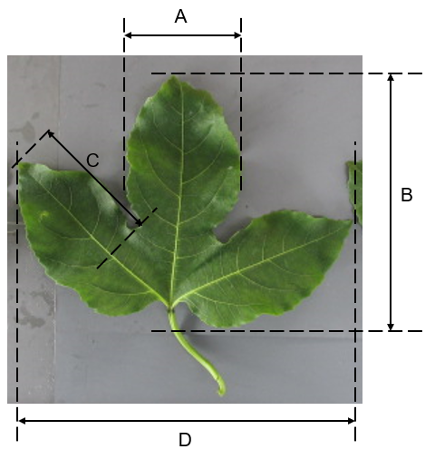 | A = Limbo: anchura del lóbulo medio  B = Limbo: longitud  C = Limbo: profundidad del seno  D = Limbo: anchura
(c) Flor: Las observaciones deben efectuarse en flores completamente abiertas.
(d)
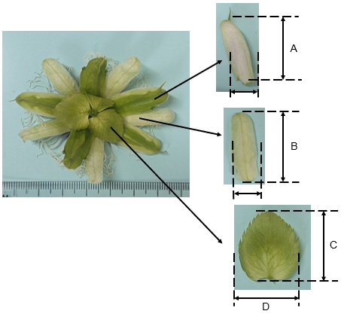 | A = Longitud del sépalo  B = Longitud del pétalo  C = Longitud de la bráctea  D = Anchura

(e)
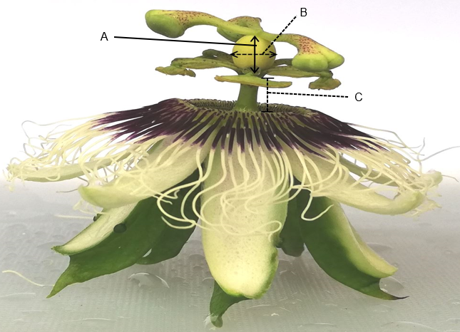 | A = Longitud del ovario  B = Anchura del ovario  C = Longitud del androginóforo

(f)
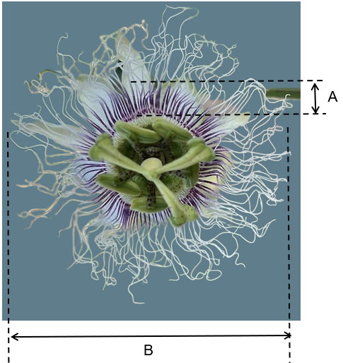 | A = Anchura de los anillos de color púrpura en los filamentos de la corona  B = Diámetro de la corona incluidos los filamentos

(g)
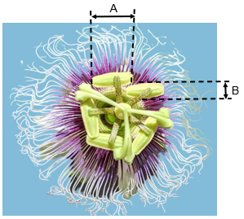 | A = Longitud  B = Anchura
(h) Las observaciones deben efectuarse en 10 frutos típicos en el momento en que ≥75 % de la piel del fruto haya cambiado de color.
(i)
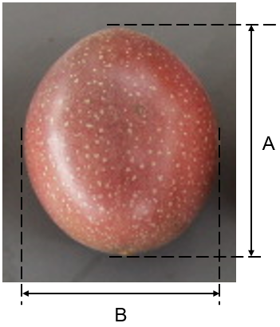 | A = Altura  B = Diámetro

8.2 Explicaciones relativas a caracteres individuales

Ad. 1: Planta: vigor

El vigor de la planta debe considerarse como la abundancia general del crecimiento vegetativo.

Ad. 2: Rama: color

Las observaciones deben efectuarse en ramas vigorosas de le año en curso.

Ad. 11: Limbo: forma de la base

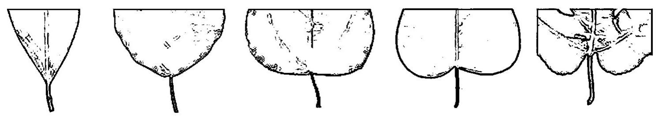
1 | 2 | 3 | 4 | 5
aguda | obtusa | truncada | débilmente cordada | fuertemente cordada

Ad. 12: Limbo: profundidad del seno

Las observaciones deben efectuarse en el seno más profundo.

Ad. 15: Peciolo: posición de los nectarios

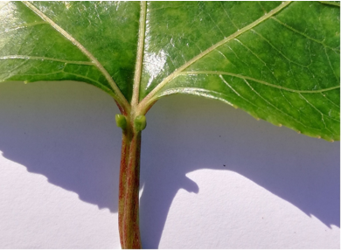 | 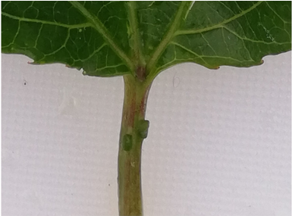
1 | 2
adyacente a la base del limbo | distante de la base del limbo

Ad. 26: Flor: intensidad del color púrpura en los filamentos interiores de la garganta

Intensidad del color púrpura en los filamentos interiores de la garganta
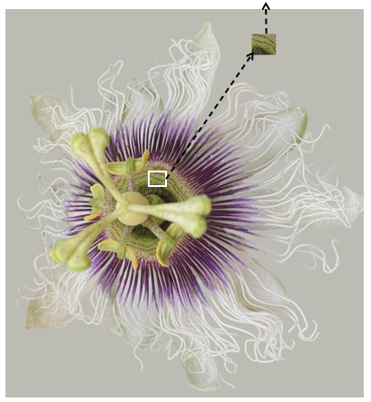

Ad. 35: Flor: zonas antociánicas en el estilo

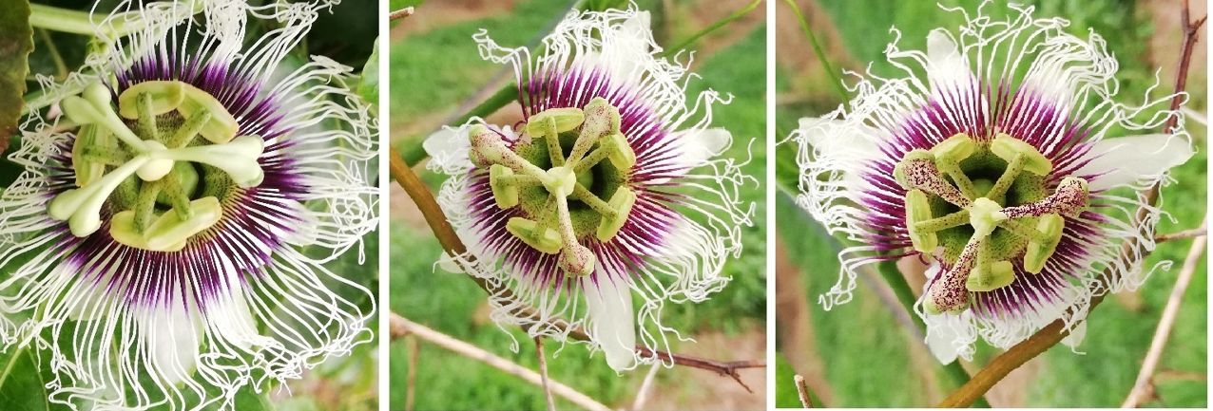
1 | 2 | 3
ausentes o pocas | medias | abundantes

Ad. 40: Fruto: forma en vista longitudinal

 |  |  | relación altura/diámetro
 |  |  | baja | media | alta
↑  parte  más ancha  ↓ | por debajo de la mitad |  |  | 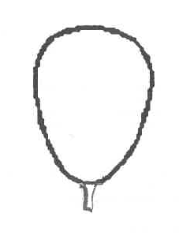  4  oboval
 | en la mitad |  | 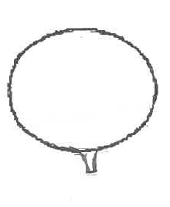  1  achatada | 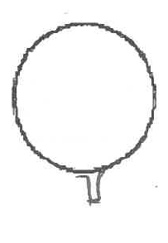  3  circular | 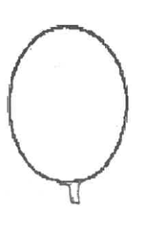  6  elíptica ancha | 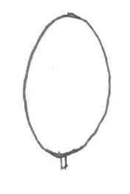  7  elíptica estrecha
 | por encima de la mitad |  |  | 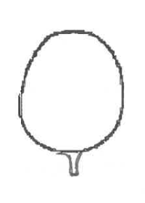  2  oval obtusa | 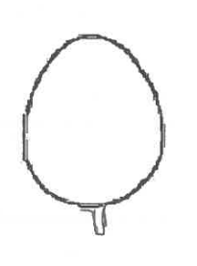5  oval aguda

Ad. 43: Fruto: grosor de la piel

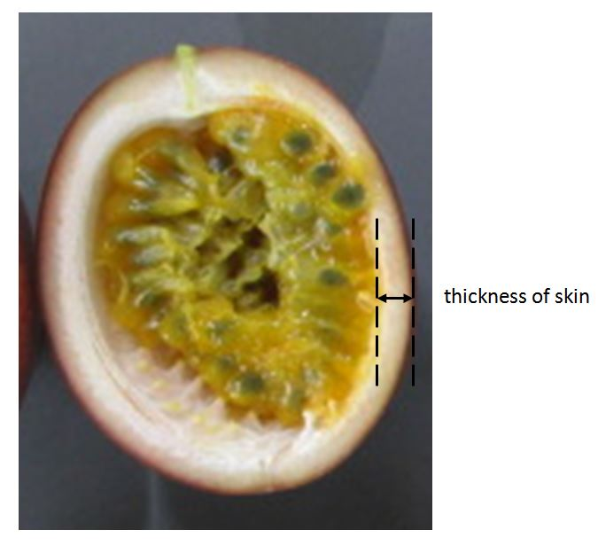
Grosor de la piel

Ad. 44: Fruto: peso

Las observaciones deben efectuarse sobre frutos recién recolectados.

Ad. 46: Fruto: peso de la pulpa incluidas las semillas

Este carácter puede observarse cortando el fruto y sacando la pulpa, incluidas las semillas, y pesándola luego en una balanza electrónica.

Ad. 47: Fruto: dulzor de la pulpa

El dulzor de la pulpa debe observarse en grados Brix.

Ad. 48: Planta: autoincompatibilidad

Una variedad es autoincompatible cuando el polen fértil de su propia flor o de otras flores de la misma variedad no es capaz de fertilizar el ovario.

Para observar la autoincompatibilidad, se deben castrar y embolsar 5 flores sin abrir. Una vez que las flores embolsadas estén abiertas, se deben polinizar a mano con polen fresco de la misma planta o de otra planta de la misma variedad y volver a embolsarlas. La autoincompatibilidad está ausente en la variedad observada si el ovario de la flor polinizada está hinchado y sigue unido a la planta 72 horas después de la polinización.

9. | Bibliografía

Jesus, O.N., Oliveira, E.J., Faleiro, F.G., Soares, T.L.S., and Girardi, E.A. (2017). Illustrated Morpho-agronomic Descriptors for Passiflora spp. Embrapa. Brasília, BR

10. | CUESTINARIO TÉCNICO

CUESTINARIO TÉCNICO | Página {x} de {y} | Número de referencia:

Fecha de la solicitud:
(no debe ser rellenado por el solicitante)
CUESTIONARIO TÉCNICO
rellénese junto con la solicitud de derechos de obtentor

1. | Objeto del Cuestionario Técnico
 | 1.1 | Nombre botánico | Passiflora edulis Sims
 | 1.2 | Nombre común | Granadilla, Maracuyá

2. | Solicitante
 | Nombre
 | Dirección
 | Número de teléfono
 | Número de fax
 | Dirección de correo-e
 | Obtentor (si no es el
 | solicitante)

3. | Denominación propuesta y referencia del obtentor
 | Denominación propuesta
 | (si procede)
 | Referencia del obtentor

CUESTINARIO TÉCNICO |  |  | Página {x} de {y} | Número de referencia:
#4. | Información sobre el método de obtención y la reproducción de la variedad
 | 4.1 | Método de obtención
 | Variedad resultante de:
4.1.1 | Cruzamiento
a) | cruzamiento controlado  (sírvase mencionar las variedades parentales) | [ ]
(…………………..……………..…) x (……………..…………………..…)

línea parental femenina línea parental masculina

b) | cruzamiento parcialmente desconocido  (sírvase mencionar la variedad o variedades parentales conocidas) | [ ]
(…………………..……………..…) x (……………..…………………..…)

línea parental femenina línea parental masculina

c) | cruzamiento desconocido | [ ]
4.1.2 | Mutación  (sírvase mencionar la variedad parental) | [ ]
4.1.3 | Descubrimiento y desarrollo  (sírvase mencionar dónde y cuándo ha sido descubierta y cómo ha sido desarrollada la variedad) | [ ]
4.1.4 | Otros  (sírvase dar detalles) | [ ]

CUESTINARIO TÉCNICO | Página {x} de {y} | Número de referencia:

 | 4.2 | Método de reproducción de la variedad
4.2.1 | Variedades de multiplicación vegetativa
a) | Esquejes | [ ]
b) | Multiplicación In vitro | [ ]
c) | Esquejes o injertos (sírvase indicar el portainjerto) | [ ]
d) | Otras (sírvase indicar el método) | [ ]
4.2.2 | Otras  (sírvase dar detalles) | [ ]

CUESTINARIO TÉCNICO | Página {x} de {y} | Número de referencia:

5. | Caracteres de la variedad que se deben indicar (el número entre paréntesis indica el carácter correspondiente en las directrices de examen; especifíquese la nota apropiada)

 | Caracteres | Ejemplos | Note
5.1  (35) | Flor: zonas antociánicas en el estilo
 | ausentes o pocas | Lacey, OPA11/19 | 1 [ ]
 | medias | OPA5/19, OPA7/19 | 2 [ ]
 | abundantes | OPA3/19 | 3 [ ]
5.2  (37) | Fruto: altura
 | muy baja |  | 1 [ ]
 | muy baja a baja |  | 2 [ ]
 | baja | E23, Lacey | 3 [ ]
 | baja a media |  | 4 [ ]
 | media | Flamenco, OPA13/19 | 5 [ ]
 | media a alta |  | 6 [ ]
 | alta | McGuffies Red, OPA11/19 | 7 [ ]
 | alta a muy alta |  | 8 [ ]
 | muy alta | Golden Giant | 9 [ ]
5.3  (42) | Fruto: color de la piel
 | verde |  | 1 [ ]
 | amarillo claro |  | 2 [ ]
 | amarillo medio | Brazilian Gold, Inca Gold | 3 [ ]
 | amarillo oscuro | Panama Gold | 4 [ ]
 | naranja rojizo |  | 5 [ ]
 | rojo | McGuffies Red | 6 [ ]
 | púrpura rojizo | Sweetheart, Toms Special | 7 [ ]
 | púrpura medio | Misty Gem, Tango | 8 [ ]
 | púrpura oscuro | Nellie Kelly Black | 9 [ ]

CUESTINARIO TÉCNICO | Página {x} de {y} | Número de referencia:

 | Caracteres | Ejemplos | Note
5.4  (44) | Fruto: peso
 | muy bajo | E23 | 1 [ ]
 | muy bajo a bajo |  | 2 [ ]
 | bajo | Lacey, Misty Gem | 3 [ ]
 | bajo a medio |  | 4 [ ]
 | medio | Flamenco, OPA3/19, OPA5/19 | 5 [ ]
 | medio a alto |  | 6 [ ]
 | alto | McGuffies Red, OPA12/19 | 7 [ ]
 | alto a muy alto |  | 8 [ ]
 | muy alto | Golden Giant | 9 [ ]
5.5  (45) | Fruta: color de la pulpa
 | blanquecino |  | 1 [ ]
 | amarillo verdoso |  | 2 [ ]
 | amarillo | McGuffies Red, Misty Gem | 3 [ ]
 | naranja amarillento | E23, Flamenco | 4 [ ]
 | naranja | OPA3/19 | 5 [ ]
5.6  (48) | Planta: autoincompatibilidad
 | ausente | Flamenco, Toms Special | 1 [ ]
 | presente | Panama Red | 9 [ ]

CUESTINARIO TÉCNICO | Página {x} de {y} | Número de referencia:

6. | Variedades similares y diferencias con respecto a esas variedades
Sírvase utilizar la tabla y el recuadro de comentarios siguientes para suministrar información acerca de la diferencia entre su variedad candidata y la variedad o variedades que, a su leal saber y entender, es o son más similares. Esta información puede ser útil para que las autoridades encargadas del examen realicen el examen de la distinción.

Denominación de la variedad o variedades similares a su variedad candidata | Caracteres respecto de los que su variedad candidata difiere de las variedades similares | Describa la expresión de los caracteres de las variedades similares | Describa la expresión de los caracteres de su variedad candidata

Ejemplo | Fruto: altura | baja | alta

 | Comentarios:

CUESTINARIO TÉCNICO | Página {x} de {y} | Número de referencia:

#7. | Información complementaria que pueda facilitar el examen de la variedad
7.1 | Además de la información suministrada en los Capítulos 5 y 6, ¿existen caracteres adicionales que puedan contribuir a distinguir la variedad?
 | Sí | [ ] | No | [ ]
 | (En caso afirmativo, sírvase especificar)
7.2 | ¿Existen condiciones especiales de cultivo de la variedad o de realización del examen?
 | Sí | [ ] | No | [ ]
 | (En caso afirmativo, sírvase especificar)
7.3 | Otra información
Una fotografía en colores representativa de la variedad, en la que se observen sus características distintivas principales, debería adjuntarse al Cuestionario Técnico La fotografía proporcionará una ilustración de la variedad candidata que complemente la información presentada en el Cuestionario Técnico.
Los puntos principales que cabe considerar al tomar una fotografía de la variedad candidata son los siguientes:
• Indicación de la fecha y la ubicación geográfica
• Correcta etiquetación (referencia del obtentor)
• Buena calidad de impresión de la fotografía (mínimo 10 cm x 15 cm) y/o suficiente resolución en una versión en formato electrónico (mínimo 960 x 1280 pixeles).
Se encontrará orientación sobre la presentación de fotografías adjuntas al Cuestionario Técnico en el documento TGP/7 ‘Elaboración de las directrices de examen’, nota orientativa (GN) 35 (http://www.upov.int/tgp/es/).
[El enlace proporcionado puede ser suprimido por los miembros de la Unión cuando elaboran sus propias directrices de examen.]

CUESTINARIO TÉCNICO | Página {x} de {y} | Número de referencia:

8. | Autorización para la diseminación
 | a) | ¿Se exige una autorización previa para poder diseminar la variedad en virtud de la legislación relativa a la protección del medio ambiente y la salud humana y animal?
 |  | Sí | [ ] | No | [ ]
 | b) | ¿Se ha obtenido dicha autorización?
 |  | Sí | [ ] | No | [ ]
 | Si la segunda respuesta es afirmativa, sírvase presentar una copia de la autorización.

9. Información sobre el material vegetal que deberá ser examinado o presentado para ser examinado.

9.1 La expresión de un carácter o de varios caracteres de una variedad puede verse afectada por factores tales como las plagas y enfermedades, los tratamientos químicos (por ejemplo, retardadores del crecimiento, pesticidas), efectos del cultivo de tejidos, distintos portainjertos y patrones tomados en distintos estados de desarrollo de un árbol, etcétera.
9.2 El material vegetal deberá estar exento de todo tratamiento que afecte la expresión de los caracteres de la variedad, salvo autorización en contra o solicitud expresa de las autoridades competentes. Si el material vegetal ha sido tratado, se deberá indicar en detalle el tratamiento aplicado. Por consiguiente, sírvase indicar a continuación si, a su leal saber y entender, el material vegetal que será examinado ha estado expuesto a:

 | a) | Microorganismos (por ejemplo, virus, bacterias, fitoplasma) | Sí [ ] | No [ ]
 | b) | Tratamiento químico (por ejemplo, retardadores del crecimiento, pesticidas) | Sí [ ] | No [ ]
 | c) | Cultivo de tejido | Sí [ ] | No [ ]
 | d) | Otros factores | Sí [ ] | No [ ]
 | Si ha contestado afirmativamente a alguna de las preguntas sírvase suministrar detalles.

9.3 ¿Se ha analizado el material vegetal que ha de examinarse para detectar la presencia de virus u otros agentes patógenos?

 | Sí | [ ]
 | (sírvase proporcionar detalles según lo disponga la autoridad competente)
 | No | [ ]

10. | Por la presente declaro que, a mi leal saber y entender, la información proporcionada en este formulario es correcta:
 | Nombre del solicitante
 | Firma |  | Fecha

[Fin del documento]

